雲林縣林內鄉成功國小
結合家長、民間團體和社區資源辦理環境教育活動
主題 | 結合家長、民間團體和社區資源辦理環境教育活動 | 活動時間 | 95年5月~99年1月
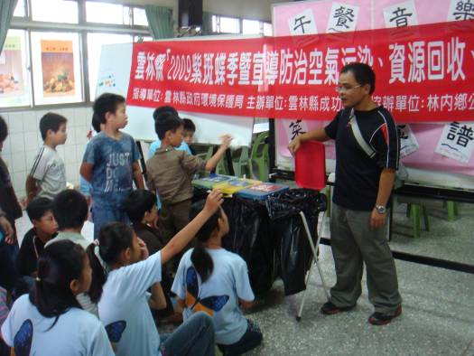 |  |  |  | 照片說明
 |  |  |  | ◎紫斑蝶季期間，加強宣導環境教育議題（一）
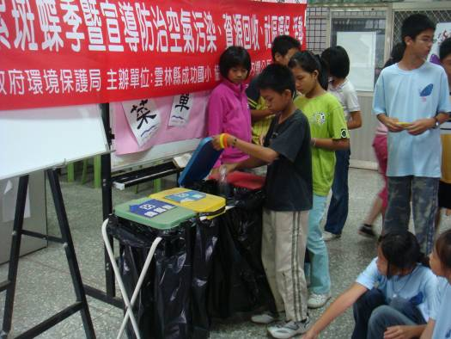 |  |  |  | 照片說明
 |  |  |  | ◎紫斑蝶季期間，加強宣導環境教育議題（二）
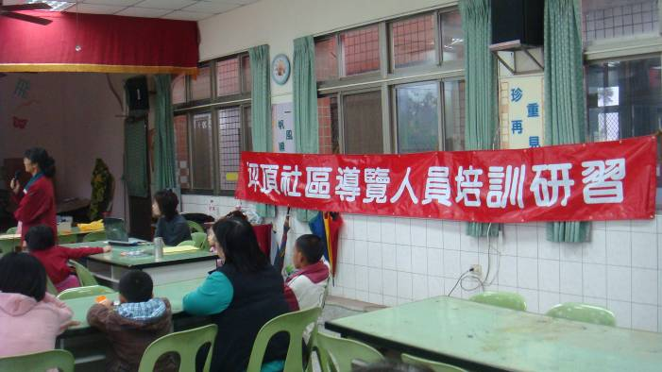 |  |  |  | 照片說明
 |  |  |  | ◎訓練社區家長成為導覽人員（一）
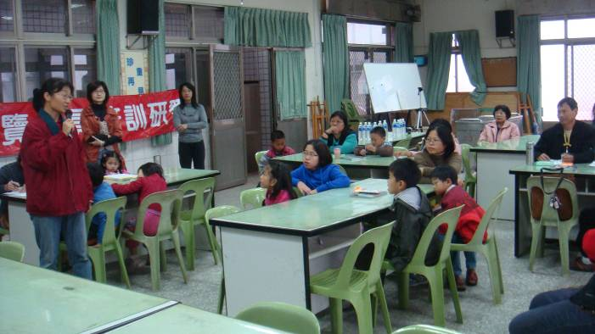 |  |  |  | 照片說明
 |  |  |  | ◎訓練社區家長成為導覽人員（二）

